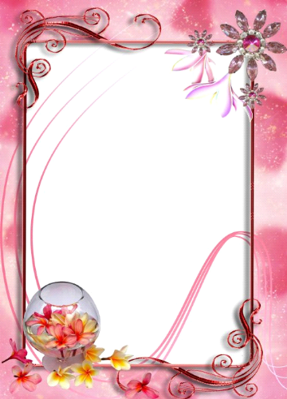

La ministère d’éducation
CREG
Ecole préparatoire Avicenne

Sâad Yasmine 8B6
Guetif Yosser 8B6 Khlifi Wejdene 8B6
Chalbi Chahed 8B6 Chwaiya Oumayma 8B6
Salami Loujayn 7B6 Tlili Roua 7B6
Avec l’encadrement de Mr.B.B.Mohamed

Avec l’encadrement de Mr.B.B.Mohamed

NEWS AVICENNE

Tableau d’honneur

classe | Nom et Prénom d’élève | Moyenne
7B1 | Mohamed Aben Alkousay Aliyouni | 17.04
7B2 | Mira Sakhria | 16.94
7B3 | Hadil Ghzalala | 18.01
7B4 | Chihab Youssfi | 15.17
7B5 | Rahma Hadfi | 15.77
7B6 | Roua Tlili | 15.94
8B1 | Hayfa Jaballah | 16.01
8B2 | Laouay Tej | 16.22
8B3 | Mohamed Amin Ben Achour | 16.72
8B4 | Raouf Dhaou | 15.78
8B5 | Fakher Din Khaznadar | 15.26
8B6 | Yasmine Sâad | 17.27
8B7 | Malek Romdhane | 15.65
9B1 | Ilyes Salem | 15.28
9B2 | Oussama Bedhyef | 16.83
9B3 | Amani Tlili | 12.99
9B4 | Mariem Dhahbi | 13.31
9B5 | Ahmed Belhoula | 15.56
9B6 | Mayssa Ahmed | 15.81

Les clubs

- Afin d’intégrer les activités culturelles et sociales au sein de notre établissement, quelques clubs ont été crées avec l’encadrement des enseignants.

Le club de l’environnement, le club de la santé, le club de la littérature, le club de cinéma, le club de jardinage, le club du sport et le club des travaux techniques.

- La semaine précédente, il y a eu la création d’un radio inter-milan animé par les deux élèves de 8ème année B6 Sâad Yasmine et Guettif Yosser.
- La création d’un terrain du volley-ball par le gouverneur de Gafsa.
- Le club du sport a organisé une compétition interclasse de volley-ball.
- Sous la direction du club de jardinage, il ya eu le renouvellement de la fontaine de l’école préparatoire Avicenne.
Sâad Yasmine & Guettif Yosser
8B6

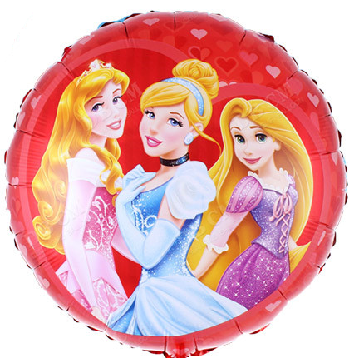
L’anniversaire des trois princesses
Un roi a trois filles, des triplés. Il se rend compte que demain, c'est leur anniversaire. Alors il leur dit :
" - Demain soir, pour votre anniversaire, vous êtes autorisées à inviter votre petit ami à dormir la nuit. "
Le lendemain soir, le roi passe devant la porte de la première de ses triplés et il l'entend crier.
Il passe devant la porte de la deuxième et il l'entend rire.
Il passe devant la porte de la troisième et entend....rien !
Le lendemain matin il va poser la question à la première :
" - Au faite, hier soir je suis passé par hasard devant ta porte et je t'ai entendu crier, pourquoi ? "
Et celle-ci lui répondit :
" - Bah papa, une grande queue dans un petit trou, ça fait mal !"
Puis il demande à la deuxième :
" - Au faite, hier soir je suis passé par hasard devant ta porte et je t'ai entendu rire, pourquoi ? "
Et celle-ci lui répondit :
" - Bah papa, une petite queue dans un gros trou ça chatouille !"
Puis il va voir la troisième et lui demande :
" - Au faite, hier soir je suis passé par hasard devant ta porte et j'ai rien entendu, pourquoi ? "
Et celle-ci lui répondit :
" - Bah papa, tu m'as toujours dis de ne pas parler la bouche pleine !"

Salami Loujayn
7B6

**** des recettes ***
Les barquettes d’escalope de dinde :
1- Dans une poêle, faire revenir les escalopes coupées en petites morceaux, le beure, le poivre noir, le persil haché et le sel pendants 10 mn
2- Dans un récipient et à l’aide d’un mixeur, battre les œufs, la crème fraiche et le fromage, ajouter les escalopes et battre une autre fois.
3- Abaisser la pâte, découper les rectangles, puis tapisser des moules à barquettes.
4- Verser le mélange préparé, sau poudrer de fromage râpé puis enfourner à 200° 40mn

Tlili Roua
7B6

PARTIE SCIENCES

*** L’environnement ***

L’environnement est l’ensemble des éléments (biotique ou abiotique) qui entoure un individu ou une espèce et dont certaines contions directement à subvenir des conditions naturelles (Physique, Chimique, Biologique) et culturelles (Sociologiques) susceptibles d’agir sur les organismes vivant et les activités humains"

Chalbi Chahed
8B6

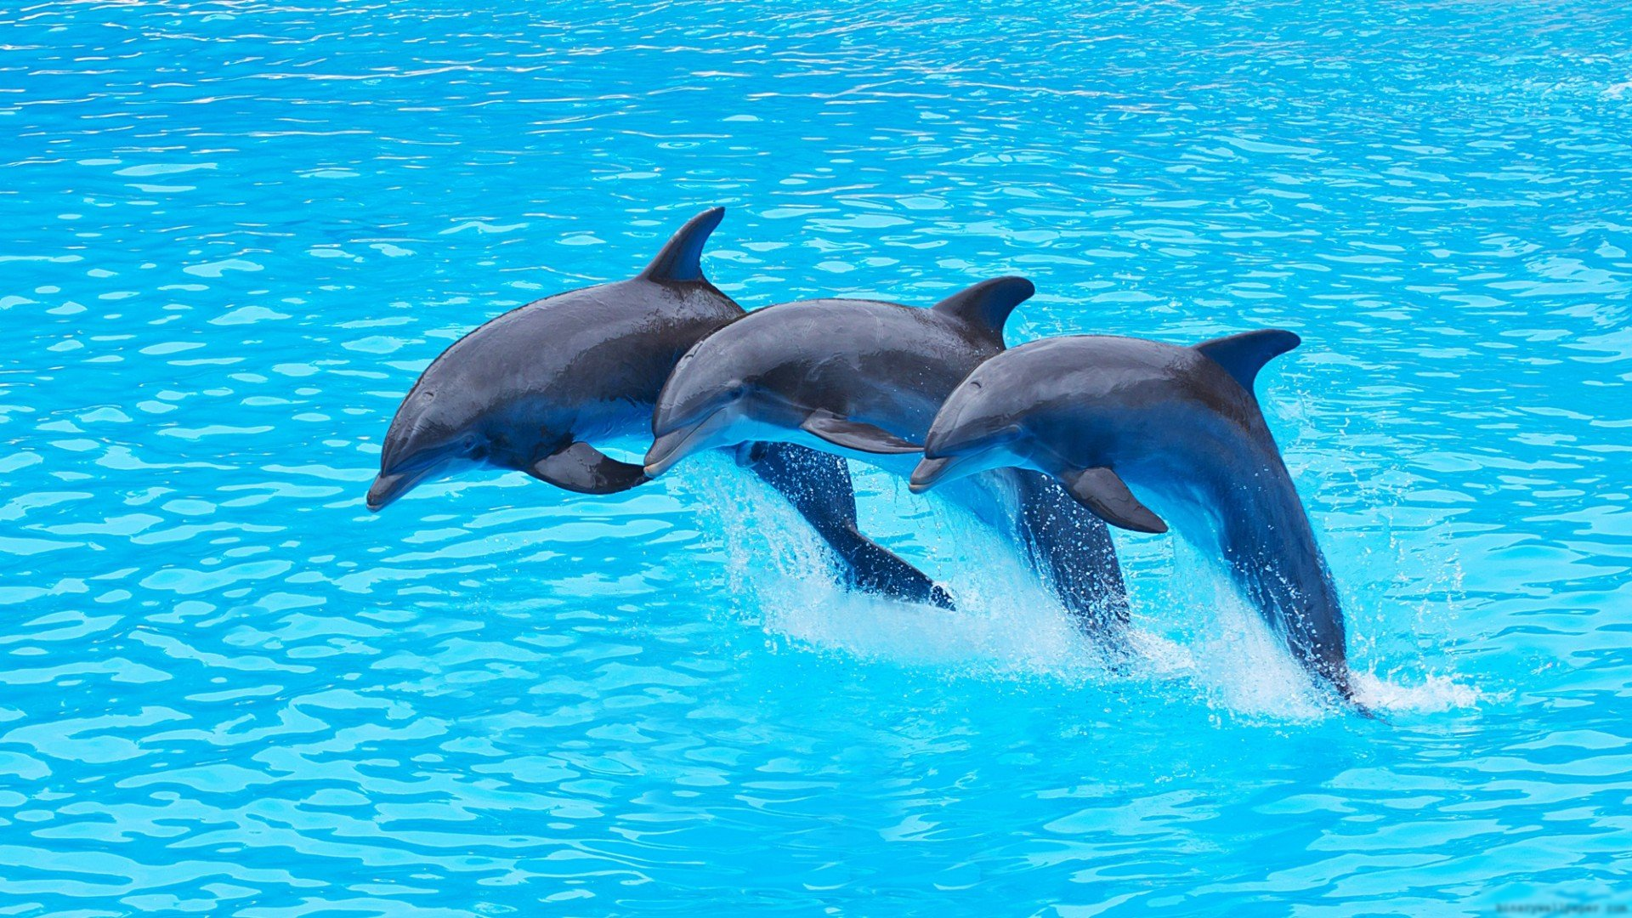
Le dauphin

Dauphin est un nom vernaculaire ambigu désignant en français certains mammifères marins et fluviaux appartenant à l'ordre des Cétacés. Le terme dauphin dérive probablement du grec ancien δελφίς / delphís peut-être lui-même issu de δελφὐς / delphús, « utérus4 » ou apparenté à delphax, le porc, qui partage une couche de graisse analogue
« Dauphin » désigne en français de nombreux cétacés à dents (odontocètes) de moins de cinq mètres généralement dotés d'un rostre long même si l'espèce la plus familière de dauphins, celle que l'on trouve en majorité dans les delphinariums, est le grand dauphin, dont le nom signifie en latin « à nez tronqué ». Les espèces concernées sont :
- plusieurs espèces de la famille des Delphinidés qui inclut aussi les orques ;
- les Delphinidés et les dauphins d'eau douce vivant dans les fleuves d'Asie ou d'Amérique du Sud.
Sous le terme dauphin, on regroupe beaucoup d'espèces très différentes, aussi bien au niveau comportemental qu'au niveau physique aussi les généralités propres à tous les dauphins sont communes à tous les odontocètes, appelés « dauphins » ou non.
Certains cétacés sont parfois appelés incorrectement « dauphins » par exemple ceux avec un rostre court ou à peine existant tels que le narval et le béluga, deux animaux plus grands que les dauphins classiques, mais surtout les marsouins qui sont, eux, beaucoup plus petits.
Chouaya Oumaima
8B6

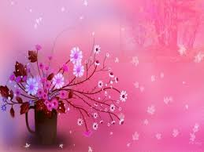
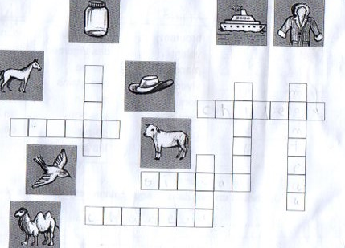
*** Les mots croisés ***

Des devinettes :
- plus je dance et plus je grossis.
Qui suis-je ?
- quel mot courant a une seule consomme, et cinq voyelles toute différentes. Qui suis-je ?
- Je suis une petite créature gracieuse au ventre toute blanc. Je suis un animal de désert. Dans la savane Africaine, mais semblable craignent surtout le guépard qui court extrêmement vite. Qui suis-je ?
- Toujours le premier, jamais le dernier, il n’est jamais fini, car rien ne commencer sans lui. Qui sui-je ?
Khlifi Wejdene
8B6

Blagues et histoires comiques
Le pauvre monsieur
« Un petit garçon dit à son père :
- Papa, s’il te plaît, donne-moi deux euros pour un pauvre monsieur qui crie dans la rue…
- Bien sûr, fait le père. Et qu’est-ce qu’il crie ce pauvre monsieur ?
- Glaces ! Deux parfums, deux euros ! »

Le responsable
Un candidat se présente pour un emploi dans une grande société.
Le chef du personnel lui dit :
- Pour ce poste, nous recherchons quelqu’un de réellement responsable.
Et l’autre s’écrie :
- Alors là, pas de problème ! Dans ma dernière place, chaque fois que quelque chose n’allait pas, ils disaient tous que c’était moi le responsable !

Guettif Yosser
8B6

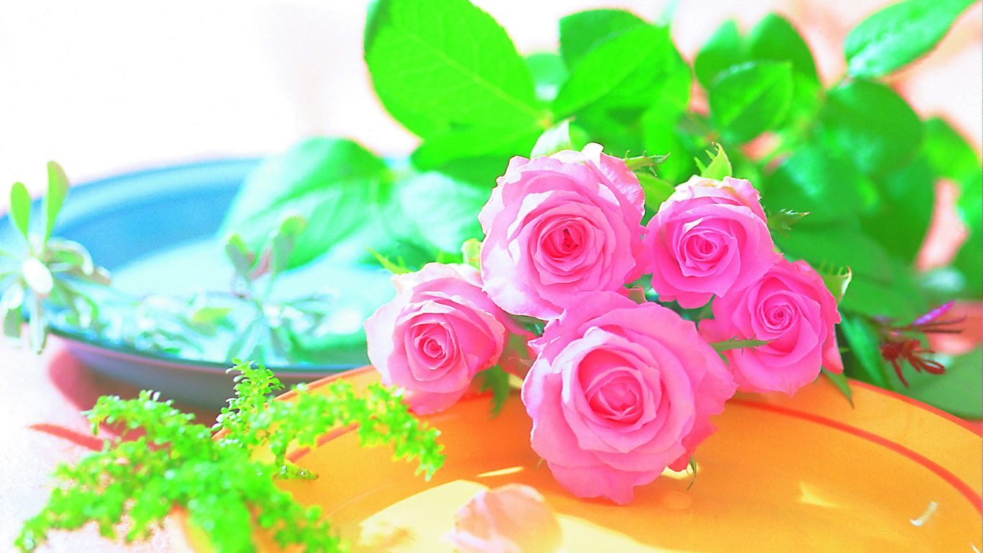
Bricoler facilement
Cadre photo nichoir décoré en papier magique.
Déposez 7 languettes en bois les unes à côtés des autres en les serrant bien.
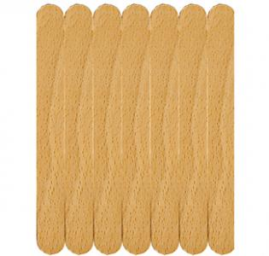
Poser les 7 languettes au dos d'une feuille de Magic Paper et en tracer les contours avec un crayon...Découper le motif ainsi créé ... puis enlever la pellicule de protection de la face encollée du Magic Paper...et l'appliquer sur le motif....
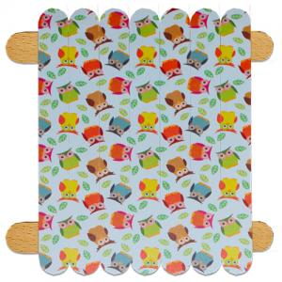
Disposer verticalement les 7 languettes décorées puis coller 2 languettes en travers....
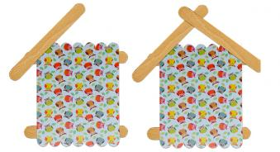
Coller 2 languettes de façon à former le toit du petit cadre nichoir...
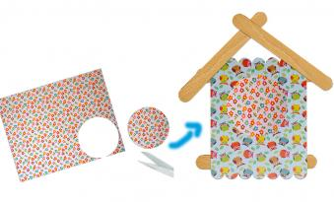
Découper un rond dans une autre feuille de Magic Paper et le placer au centre du nichoir
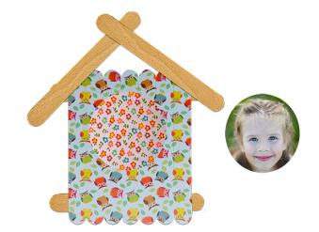
Découper une photo et la coller au centre du rond....
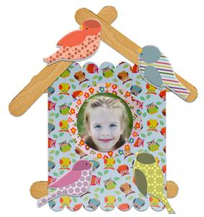
Coller des oiseaux en bois décoré sur le cadre nichoir pour le décorer et le rendre plus vivant...
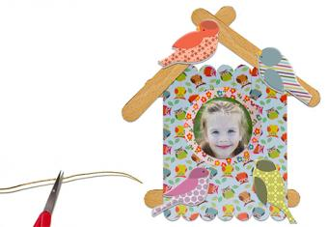
Couper un morceau de cordon et le coller au dos du nichoir pour le suspendre au mur....
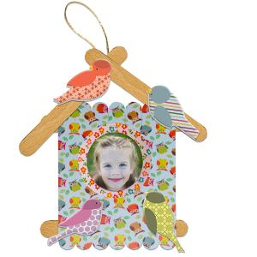
Le cadre photo nichoir décoré au Magic Paper est terminé !
Sâad Yasmine
8B6

Pouvez-vous décrire ce que vous ressentez pour les livres ?
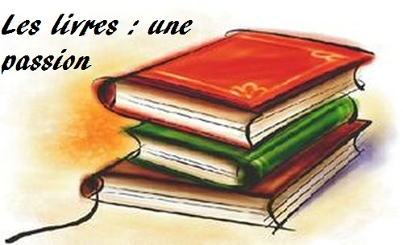

« Pour moi, la lecture est une passion ! Il n’y a que les passionnés qui ressentent ce que je ressens ! J’aime lire les bouquins ! les toucher !les sentir ! Les gouter. Vraiment lire c’est vivre le rêve. »
Exprimez-vous !
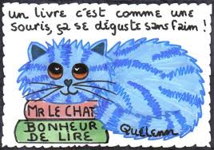
La plus belle pour aller danser,
De la tète aux pieds
Que tu sois juste en famille ou que tu ailles chez des amis, avec ou sans parents, les fêtes de fin d’année sont l’occasion de soigner ta tenue et de sortir les trésors de ta garde-robe. Alors fais preuve d’imagination et laisse tes vêtements de tous les jours au placard !

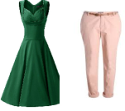
Robe ou pantalon ?
A toi de voir dans quelle tenue tu te sens le mieux ! Un pantalon peut être très élégant porté avec un joli top. Mais si tu aimes les robes, c’est le moment ou jamais. Tu peux choisir entre plein de matières et de formes. Si tu as l’occasion de faire du shopping pour te trouver une tenue de fête, pense tout de même à une robe que tu pourras réutiliser facilement pour qu’elle ne reste pas la robe d’un seul soir !
Noir ou couleurs ?
Si tu choisis des vêtements noirs, tu vas jouer sur l’élégance, la sobriété, la classe. La couleur, quand à elle, évoque la gaité, la joie de vivre, parfois l’originalité.
Un soir de fête, tout est permis !
Ne te prends pas au sérieux, amuse-toi !

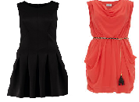

Quels accessoires choisir ?
Tu peux t’en donner à cœur joie et iles peuvent suffire à donner un air de fête à une tenue toute simple. Pochette, sac, collier, bracelet, bandeau, à toi de choisir. Mais assortis-les ben au reste de la tenue !
Et pour tes pieds, échange tes baskets contre des jolies ballerines : c’est simple, élégant et confortable. Evite les talons, tu seras bien plus à laisse pour danser avec les pieds bien sur terre !

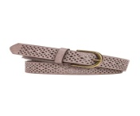
Jouer sur les paillettes ?
Pourquoi pas, elles sont très à la mode ! Mais n’en abuse pas. Choisis une ou deux pièces maximum pour briller et, pour le reste, essaie de faire un peu plus sobre : tu peux par exemple marier un top à paillettes avec une jupe unie, ou une écharpe scintillante sur une robe plus simple (attention tout de même à ne pas transformer en guirlande !)

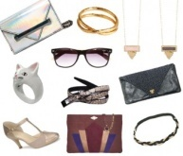

Chouaya Oumaima
8B6
Jouer comme par magie
Aujourd’hui, on ne reste pas avachi devant sa console, on joue avec tout son corps. Et tout ça sans fil... À coups de baguette magique !
Sâad Yasmine
8B6
Télépathie
Tu joues face à une camera dotée d’un microphone et d’un système de reconnaissance vocale. La capteur te reconnait, réagit à tous tes geste et comprend même ce qui tu dis !
Tu peux ainsi lancer, sauter, courir, viser, mais aussi conduire une voiture, caresser un animal, danser…
La déesse de DS
La Will reste pionnier de ces jeux pour bouger avec le corps et Nintendo n’est pas en reste en continuant à développer son catalogue : juste Dance2(Ubisoft), Babysitting Mama (505 Games), Epic Mickey (Disney Interactive)…
Nintendo, qui fer sa révolution en permettant de jouer à des jeux en 3D relief sans même avoir besoin de lunettes spéciales !
Encore une fois, la magie est vraiment dans les jeux vidéo !

Baguette magique !
Quand on voit le système de Sony avec sa boule colorée et lumineuse, on ne peut pas s’empêcher de penser à une baguette magique ! D’ailleurs, quand on joue à Harry Potter (Electronic Arts) avec cette manette qui réagit aux mouvements, on peut même lancer des sorts, et ça marche ! Il ya a aussi une camera placée face au joueur qui enregistre les mouvements. Quand tu joues à des courses de voitures ou d’engins spatiaux, tu peux ressentir les secousses ou les attaques ! Et, pour finir, tu peux même parler à ta console sans passer pour une folle : elle va t’obéir !

Surfer sur des vagues de neige !
Glisser sur laneige, jouer dans la poudreuse. Sauter les bosses : le snowboard, alliant vitesse, adrenaline et spectacle, fait rêver !
Tlili Roua
7B6
Comme les pros !
Le FREE RIDE regroupe tout ce qui est concerne la descente en hors piste. On surfe librement, en adaptant en permanence sa trajectoire en fonction de la pente et des obstacles.
L’ALPIN est un surf pensé pour une utilisation sur piste. Les planches sont adaptées pour la vitesse et utilisées notamment pour les compétitions de slalom.
Le FREESTYLE consiste à effectuer des figures. Il consiste en sauts (jumps) et en jibs (slide), principalement des snowparks, amis également sur des parcours de bosses ou des bosses isolées dans les pentes.
Le matériel
Le snowboard se pratique avec une planche qui intègre des fixations dans lesquelles on place des chaussures spéciales. In n’y a pas des freins, car on n’est pas censé perdre la planche en cas de chute. Attention à ne pas la laisser glisser toute seule sur la neige lorsqu’on l’enlève !
La position
La position sur la planche est inspirée de celle du surfeur : de profil, les pieds en travers, l’un derrière l’autre. Pour débuter, même si o, a déjà fait de ski, il est conseillé de commencer sur une piste damée, une neige souple avec une pente légère.
L’origine de snowboard
L’histoire du snowboard, c’est l’histoire de deux pratiques très ancienne, celle du ski et celle de surf, qui ont fusionné pour former un nouveau sport. Un sport récent… mais anciens : si sa pratique est surtout devenue populaire ces vingt dernières années, on peut faire remonter ses origines vers les années 1920 ! Mais il a eu bien du mal à s’imposer : pendant plusieurs années, les stations de ski l’ont même interdit ! Le snowboard est aujourd’hui un sport tout à fait reconnu, et même un sport olympique depuis 1998.

Le nouvel horoscope enchanté

Satyre
25 avr / 18 mai
Un cœur qui bat
Le mois de l'amour fera battre ton cœur très fort ! Qui sera le garçon chanceux ?

Griffon
3 avr / 24 avr
De grands succès
Tu as envie d’apprendre et d’approfondir et tu es très disciplinée. Si tu continues comme ça, tu rejoindras le succès !

Phénix
11 mar / 2 avr
Jusqu’aux astres
Tous tes amis t’aiment et veulent passer du temps avec toi. Sois naturelle et n’oublie pas de sourire !

Dryade
16 fév / 10 mar
Des vœux magiques !
Prépare-toi à fêter un anniversaire féerique. Tu seras entourée par l'amour de tous.

Centaure
23 Jan / 15 fév
L'école au top !
Un très bon moment à l'école. Tu travailles dur et tes notes augmentent plus en plus !

Pégase
3 Jan / 22 Jan
On y va !
Du nouveau dans l’air ! Tu vas faire un voyage dans un endroit spécial que tu vas adorer.

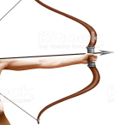

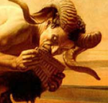
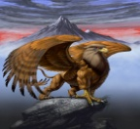

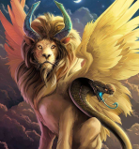
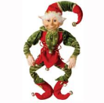

Chimère
11 juin / 2 jui
Popularité
Grand succès à l’école : non seulement tu améliores tes notes mais tu te feras aussi de nouveaux amis.

Lutin
19 mai / 10 juin
En famille !
Il y aura une belle réunion de famille avec quelqu'un qui viendra de loin. Une belle surprise.

Sirène
26 jui / 18 aoû
Amitié
Une nouvelle amitié à l’horizon, ce mois-ci. Il s’agit de quelqu'un que tu n’aimais pas au début.

Hippogriffe
3 jui / 25 jui
Suis ton cœur
Tu seras appelée à faire un choix : écoute ton cœur sans crainte.

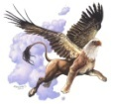

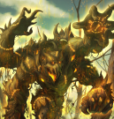

Élémental
3 oct / 25 oct
C'est la joie !
Tes amies vont faire de ce mois un mois merveilleux. Amuse-toi et ris avec elles.

Neréïde
11 sep / 2 oct
Bonheur à la maison
Un tas de nouveautés à l’horizon. Accueille-les sans crainte, ta famille et toi, vous en serez heureux.

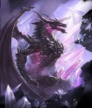
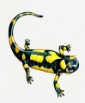

Dragon
19 nov / 10 déc
Des câlins
Tu as envie de câlins ! Passe du temps avec tes amies : ça te mettra de bonne humeur.

Salamandre
26 oct / 18 nov
Une amie fidèle
Une camarade de classe va t’aider et tu comprendras qu’il s’agit d’une véritable amie.

Triton
11 déc / 2 Jan
Du relax
Tu es un peu triste quelquefois ? Tu es peut-être fatiguée : un peu plus de sommeil et de détente avec la famille et tout ira mieux.

Sâad Yasmine
8B6

Jeux
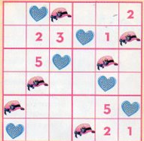
Sudoku
Complete cette grille: Chaque ligne, colonne et zone entourée de rose doit contenir tous les chiffre compris entre 1 et 6

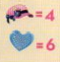
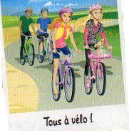
Photo de groupe
Mes amis et moi avons pris une jolie photo de groupe.
Sauras-tu remettre les morceaux dans le bon ordre afin de la reconstituer ?

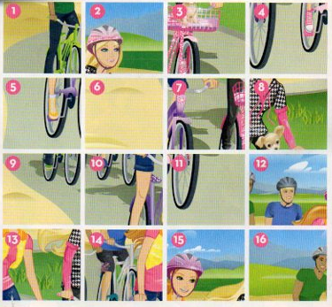

Chalbi Chahed
8B6

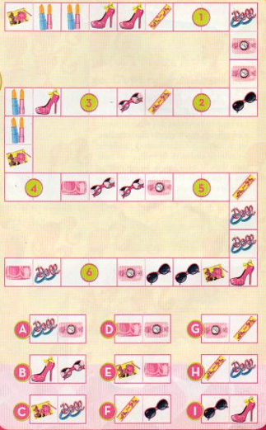
Dominos fashion
Retrouve les dominos manquants afin de compléter les différentes séquences

Salami Loujayn
7B6

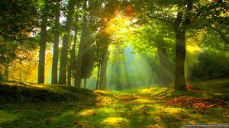
Un petit tour en forêt
Sâad Yasmine
8B6
Précautions à prendre
Fais-toi toujours accompagner par un adulte et avant de partir, renseigne-toi bien : certains champignons sont comestibles mais d’autres peuvent être très dangereux ! Avant de les manger, demande l’avis d’un pharmacien. Et n’oublie pas d’emporter des vêtements chauds et imperméables !
La cueillette des champignons
Lorsque tu ramasses des champignons, n’en prends pas trop et respecte bien les panneaux qui interdisent la cueillette à certains endroits. Prends aussi soin de la flore et de la faune : ne les piétine pas et ne laisse traîner aucun détritus dans les sous bois.
L’automne, c’est la saison des champignons !
Aller les ramasser est l’occasion de faire une agréable promenade en forêt !
Voici quelques conseils utiles pour un super sorti.

Le théâtre

Le théâtre ou genre dramatique est à la fois l'art de la représentation d'un drame ou d'une comédie, un genre littéraire particulier, et l'édifice dans lequel se déroulent les spectacles de théâtre .
Aujourd'hui, à l'heure des arts dits pluridisciplinaires, la définition de l'art du théâtre est de plus en plus large (jusqu'à se confondre avec l'expression spectacle vivant), si bien que certains grands metteurs en scène n'hésitent pas à dire que pour qu'il y ait théâtre, il suffit d'avoir un lieu, un temps, un acte et un public.
Il s'agit de spectacles dans lesquels des comédiens/acteurs, mis dans les circonstances et les situations créées par un texte et la vision d'un metteur en scène/réalisateur, incarnent des personnages pour un regard extérieur (le public), dans un temps et un espace limité. Les dialogues écrits sont appelés pièces de théâtre, mais il peut y avoir également du théâtre sans texte écrit ou même sans aucune parole. Il existe aussi des œuvres de théâtre musical, le genre étant particulièrement représenté dans les célèbres quartiers de Broadway aux États-Unis ou du West End à Londres, mais aussi de plus en plus autour des Grands boulevards à Paris.

Khlifi Wijdene
8B6
Jeux
- Mon premier est l’instrument dont on se servait pour servait pour couper du blé.
- Mon second est la onzième lettre de l’alphabet.
- Sans mon troisième nous dormions par terre.
- Mon quatrième est la deuxième syllabe d’un grand circuit automobile italien.
- Mon cinquième est ce que se disent deux bûcherons leur scie à la main.
- Mon tout est un synonyme de point de vue dans un récit.
Qui suis-je

Chalbi Chahed
8B6

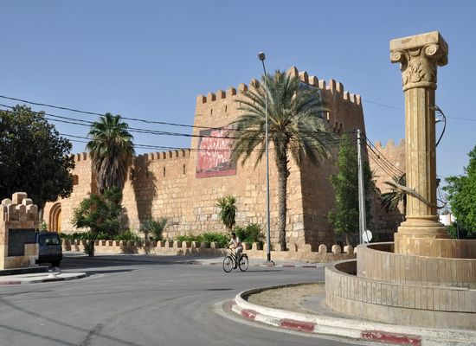
Gafsa

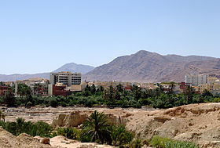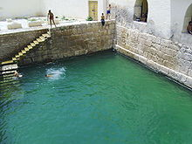
Gafsa est une ville du sud-ouest de la Tunisie et le chef-lieu du gouvernorat du même nom.
Elle est située à quelques 360 kilomètres au sud de la capitale Tunis et à environ 100 kilomètres de la frontière tuniso-algérienne, dans une trouée au milieu d'un alignement montagneux appelé « monts de Gafsa », entre le Djebel Bou Ramli et le Djebel Orbata qui culmine à 1 165 mètres.
De par son emplacement, elle joue un rôle de carrefour sur les axes routiers reliant Tunis à Nefta et le nord de l'Algérie à la Libye.
Gafsa se développe grâce à l'exploitation minière des phosphates dont le gisement découvert en 1886 est l'un des plus importants au monde
Gafsa s'est aussi spécialisée dans l'artisanat du tapis de laine, notamment le kilim et le margoum, dont certains types sont destinés à l'exportation10. À partir de 1998, l'Office national de l'artisanat a lancé une politique de soutien locale11, sous la direction de l'artiste Hmida Ouahada qui avait entamé un travail de recherche et de création dès 1957
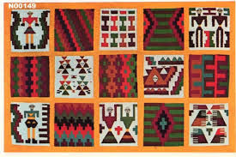
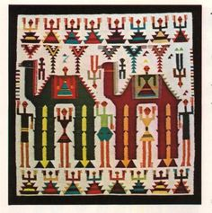
Chouaya Oumaima
8B6

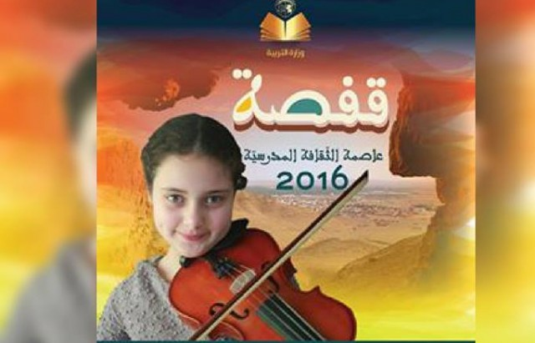
Gafsa, capitale de la culture scolaire

pour l’année 2016/2017

La ville de Gafsa vient d’être élue « Capitale de la culture scolaire » pour l’année 2016/2017, a annoncé le ministre de l’éducation Néji jalloul, précisant que cette manifestation lancée pour la première fois par le ministère de l’éducation a pour objectif affiché de soutenir l’activité culturelle dans les établissements éducatifs.
Dans une déclaration aux médias, depuis le lycée pilote de Gafsa, Néji Jalloul a révélé que l’appel d’offres en vue de la construction d’un complexe sportif et culturel à Gafsa a été lancé, soulignant à cette occasion que la réhabilitation de l’infrastructure des établissements scolaires et l’amélioration de la situation éducative dans la région demeurent une des priorités de son département.
Parmi les projets du ministère de l’éducation, Jalloul a indiqué la réouverture d’un institut de formation des enseignants du cycle primaire à Gafsa à partir de l’année prochaine, ajoutant que d’autres instituts de formation seront ouverts dans d’autres gouvernorats comme Jendouba, Gabès, Mahdia et Zaghouan.
Lors de sa visite au gouvernorat de Gafsa, le ministre de l’éducation a pris part à la compétition nationale de la dictée en langue française, organisée à la faculté des sciences.
Venus de tous gouvernorats, près de 260 élèves de sixième année ont participé à cette manifestation qui s’inscrit dans le cadre de la promotion de l’activité culturelle auprès des élèves de classes finales.
Le ministre a, par ailleurs, donné le coup d’envoi de la rencontre nationale des chorales des écoles primaires qui s’étale sur trois jours avec la participation des élèves des clubs de musique des différentes régions du pays.
Sâad Yasmine
8B6

Nos chers ami(e)s, nous attendons vos petits mots. Nous espérons que notre magazine vous donne des bonnes informations et vous fait que de plaisir

Contactez nous sur notre page officielle sur facebook : livre d’or

